К вопросу о признании геноцида армян в СССР
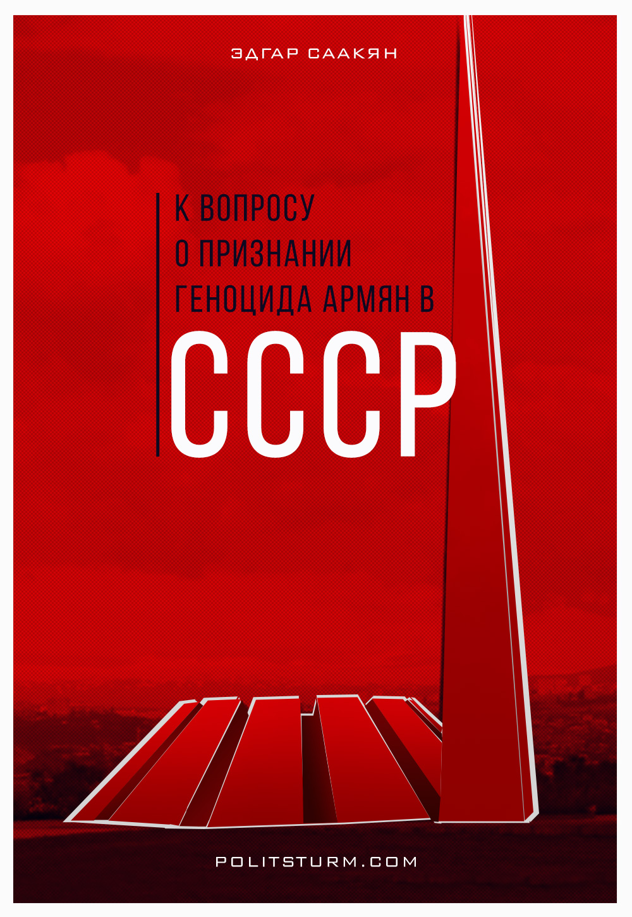

Оригинальная статья
2018-04-24
6 мин. на чтение

24 апреля — очередная годовщина геноцида армянского населения в Османской империи в 1915 году. В этот день младотурецкое правительство при пособничестве германского империализма начало массовое уничтожение и депортацию армян. Свыше полутора миллионов армян были физически уничтожены либо депортированы в условиях, приводящих к неминуемой смерти. События, произошедшие в годы Первой мировой войны, нанесли неизгладимый отпечаток на сознание армянского народа. Ни один армянин, где бы он не жил, каких бы политических взглядов не придерживался, не может быть равнодушным к данной теме.
Важное место в современной армянской общественной жизни занимает движение за признание современной Турцией и другими странами геноцида армян. В Турции, естественно, факт геноцида отрицают. Тема геноцида неизбежно начала политизироваться, как в Турции, так и в Армении.
Правящие классы быстро поняли, что данную тему можно использовать в своих политических целях. Например, создать национальную идею для консолидации армянской нации вокруг правящего буржуазного класса, который появился после реставрации капитализма в 1991 году. Или использовать тему геноцида армян для создания антисоветских мифов. Суть мифов состоит в том, что в СССР якобы запрещалось любое упоминание об уничтожении и депортации армян Османской империи, и, соответственно, Союзу ставят в упрек непризнание геноцида 1915 года. Давайте разберемся, так ли все однозначно, корректно ли говорить о непризнании геноцида со стороны Советского Союза.

// Цицернакаберд построили под давлением возмущенной общественности?
29 ноября 1967 года в Ереване был открыт Цицернакаберд – мемориальный комплекс, сооруженный в память геноцида армян 1915 года в Османской Турции. Комплекс – образец соцмодернизма, его изображение является самым распространенным символом, ассоциируемым с памятью о геноциде. Многие не задумываются, что знаменитый комплекс построен в годы советской власти. Сам по себе факт постройки такого мемориала на государственные средства – доказательство несостоятельности аргументов антисоветчиков. Однако приводится следующий аргумент: памятник построили под давлением возмущенной общественности, так как якобы запрещалось вспоминать жертв геноцида, а в качестве примера приводят события 24 апреля 1965 года.
Действительно, в тот день в Ереване был организован несанкционированный митинг, но он не имел антисоветского характера, поскольку был приурочен к пятидесятилетию геноцида армян. Никакого жёсткого разгона и преследований не было. Конечно, милиция могла предпринять какие-то ответные действия в рамках существующего правового поля, но это естественно: попробуйте сейчас организовать несанкционированный митинг — реакция правоохранительных органов последует незамедлительно.
Утверждение, что мемориальный комплекс был построен якобы исключительно под давлением возмущенных граждан – ложь, поскольку решение о постройке памятника было принято Советом Министров Армянской ССР ещё до митинга — 24 апреля 1965 года. Вопрос о необходимости памятника подымался в начале 60-х годов первым секретарем ЦК КП Армении Яковом Зарубяном. Уже в марте 1965 г. был принят закон о строительстве в Ереване памятника «в память о жертвах геноцида 1915 года».

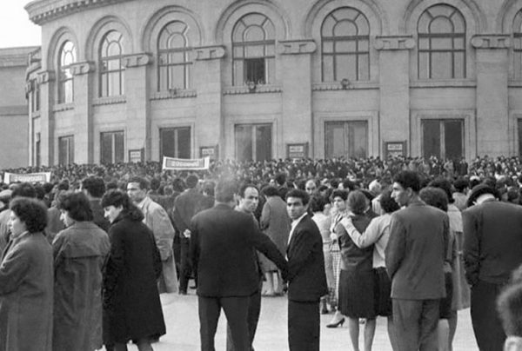
Данные факты подтверждает директор национального архива Армении – Аматуни Вирабян. В своем выступлении на международной научной конференции «От воспоминания к упоминанию», организованной Музеем-институтом геноцида армян, Вирабян заметил, что, несмотря на бытующее мнение, что мемориальный комплекс памяти жертв геноцида армян в Османской Турции был построен в Ереване под воздействием народного движения, организованного 24 апреля 1965 г., — это не так, памятник был построен по решению Совета Министров Армении и с разрешения Кремля[1].
Как рассказал Вирабян, один из руководителей КП Армении Карлен Даллакян в своих воспоминаниях пишет о состоявшейся в 1962 года встрече Якова Зарубяна с общественным деятелем из Ливана — Андраником Царукяном. Царукян спрашивал, будут ли в Армении организованы мероприятия по случаю 50-летия геноцида армян в Османской Турции и не планируется ли строительство памятника. На что Зарубян ответил утвердительно, но добавил: «Всё это планы (связанные со строительством памятника и поминовением жертв армян), пока не подлежит огласке. Центр (Москва) принципиально не против, только осторожен и старается найти такие способы, чтобы не повредить внешней политике СССР.
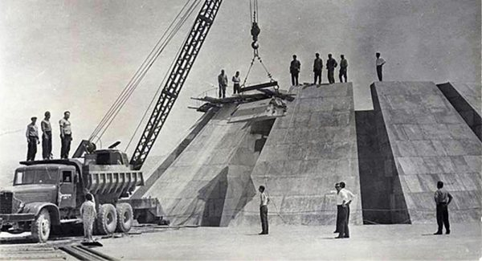
1967 г. Строительство мемориального комплекса на холме Цицернакаберд в Ереване
Спустя два года, в 1964 году, Яков Зарубян подготовил и послал в Москву докладную с просьбой разрешить провести мероприятия, связанные с 50-летием геноцида армян, и предложением построить в Ереване «монумент в память о погибших армянах в Первой мировой войне».
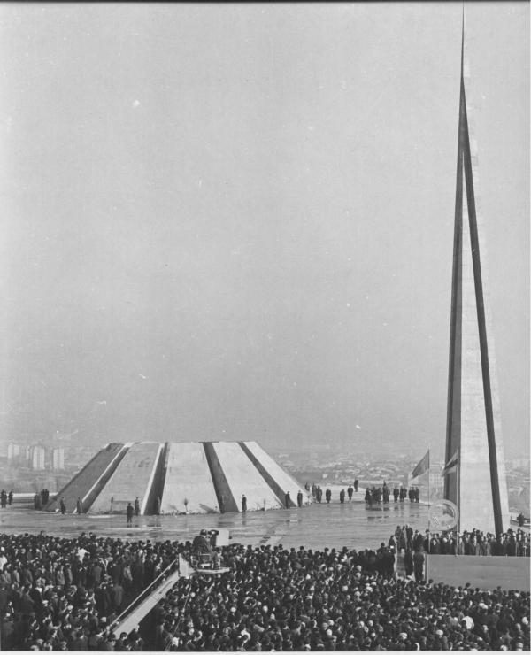
Торжественное открытие мемориального комплекса Цицернакаберд
В том же месяце Госстрой Армении объявил конкурс на проект памятника, в котором могли участвовать, как частные лица, так и организации. Было представлено 78 проектов, из которых только четыре дошли до последнего этапа голосования. Это были два разных проекта с одинаковым названием «Феникс», проект «Муш» и «Флаг Армянской ССР». Однако жюри посчитало, что ни один из этих проектов не раскрывает идеи возрождения Армении — условия, предъявленного конкурсом. Было решено не присуждать первой премии. Второе место занял проект «Флаг Армянской ССР», а третье — «Феникс». Примечательно, что проект «Флаг Армянской ССР», занявший второе место в конкурсе, и есть сегодняшний.
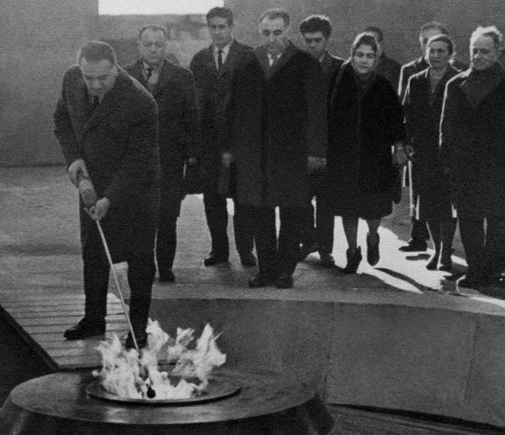
29 ноября 1967 года. Первый секретарь ЦК КП Армении А. Кочинян зажигает вечный огонь мемориала

// СССР не признал геноцид?
Само признание геноцида отдельными странами началось только в 1965 году: первым это сделал Уругвай. Остальные страны начали признавать геноцид только в 90-х и 2000-х годах: в России – в 1995 году, во Франции – в 1998 году. Глупо и некорректно упрекать СССР в непризнании, если процесс по признанию геноцида армян отдельными странами начался после уничтожения самого Советского Союза.

// В СССР запрещено было упоминать о геноциде армян?
В советское время велись серьезные исследования новейшей истории армянского народа, геноцида армян и армянского вопроса. Самым знаменитым советским историком в этой области был Джон Киракосян. Непосредственно тему геноцида армян и армянского вопроса он раскрывает в своих знаменитых трудах «Первая мировая война и западные армяне» и «Младотурки перед судом истории». Подход Дж. Киракосяна в вопросе изучения армянского вопроса отличается от подхода современных армянских историков. Современные исследователи изучают проблему поверхностно, без всестороннего рассмотрения социально-экономических и классовых предпосылок геноцида армян. Труды советского историка ценны еще тем, что в них много отсылок к источникам зарубежной армянской диаспоры.
Джон Киракосян, раскрывая причины геноцида армян, руководствовался марксистко-ленинской методологией и классовым подходом, благодаря чему смог показать роль империализма в деле массового уничтожения армян в Западной Армении. Историк смог показать прямую связь между геноцидом армян и развязыванием ведущими капиталистическими странами империалистической войны.
Многие возразят: труды Киракосяна были опубликованы в позднем СССР – 70-х и 80-х годах, а до 1965 года в советских источниках никак не освещался армянский вопрос. Но в СССР имеются и более ранние упоминания об уничтожении армян, например, в статье на первой полосе газеты «Правда» от 25 августа 1941 года:

«Армянский народ на протяжении своей многовековой истории много раз подвергался нападениям иностранных захватчиков, он знает, что такое смерть, разрушение, голод и насилие. Армянский народ не забыл физическое истребление армян, которое организовал предшественник Гитлера император Вильгельм в годы империалистической войны. Вот почему, когда как кровавый пожар разгорелась война, которую Гитлер начал против Советского Союза, весь армянский народ как один встал на защиту своего отечества».
Слова «геноцид» в статье нет, так как сам термин появился только в 1948 году.
В раннем СССР печатались и издавались статьи и сочинения видных деятелей большевистской партии. Многие в своих статьях осудили резню армян в Османской Турции. Знаменитый большевик С. М. Киров писал, что «варварски пролитая кровь мирного армянского населения, переживающего невыразимый ужас и страдания, дает только некоторое весьма отдаленное представление о голгофе армянского народа». И далее он отмечает: «Быть может, только потом, когда остановятся реки человеческой крови, новый Данте нарисует картину страшных мучений миллионов людей» [2].
Другой не менее выдающийся большевик Серго Орджоникидзе писал:

«В новой истории мало народов, которые понесли бы такие большие жертвы, как армяне, и мало стран, в которых было бы пролито столько крови, сколько в Армении» [3].
О трагедии армян Османской империи писали многие армянские большевики: Степан Шаумян; Сурен Спандарян; Саркис Касьян. Например, Спандарян, находясь в сибирской ссылке, писал:

«Сердце сжимается, обливается кровью, когда читаю о тех тысячах беженцах, о несчастном и страдающем, истязаемом и окровавленном народе, об изнасилованных женщинах и зарезанных младенцах» [4].
Вот, что писал С. Касьян о событиях 1915 года:

«Варварский турецкий империализм не высасывал постепенно соки из захваченной страны, каплю за каплей пил кровь народа и в некоторой степени помогал сохранению экономики страны, нет, турецкий империализм предавал страну грабежу и разорению, резне и опустошению с первого же момента. Земля Армении орошается кровью, поля и ущелья покрываются трупами… Вся страна ограблена, разорена и предана крайней нищете» [5].

// Заключение
Из вышесказанного понятно, что в СССР тема геноцида армян не была запретной. Нельзя говорить о цензуре данной темы, так как упоминания о геноциде армян есть в статьях и работах многих видных большевиков, данные статьи печатались и публиковались для широкого круга читателей. Кроме этого, о армянском вопросе много писал Владимир Ленин: в 21-ом, 32-ом и 34-ом томе ПСС можно найти упоминания о ситуации в Западной Армении.
Рассматриваемый нами миф укоренился в сознании многих армян. Он был создан для обслуживания классовых интересов армянской буржуазии. Негласно правящая элита насаждает идеологию антисоветизма: отрицание советского периода, его очернение позволяет отвлечь людей от той социально-экономической катастрофы, в которой по вине нашей буржуазии оказались граждане Армении после реставрации капитализма в 1991 году.
Таким образом, идет манипуляция общественным сознанием, задеваются национальные чувства людей и самое святое для любого армянина – память о геноциде. Давлением на чувства людей достигается главная цель – дискредитация социализма. На наш взгляд, так происходит из-за некритического отношения трудящихся к современной буржуазной пропаганде, а также из-за игнорирования трудов классиков марксизма-ленинизма и политических деятелей советского периода.
// Источники:
- [1] Сайт ru, http://news.genocide.ru/2007/12/03/452.htm
- [2] «Терек», 14 февраля 1916, № 5117, Владикавказ.
- [3] Г.К. Орджоникидзе, статьи и речи, Т. 1, М., 1956, стр. 412.
- [4] «Коммунист», Баку, 1926 г., № 220.
- [5] «Где выход!?» Стр. 23.

Оригинальная статья

